Практична робота №3
«Принцип регулювання за відхиленням»

Мета роботи:
Закріплення теоретичних знань та набуття навичок при аналізі систем автоматичного регулювання за відхиленням

Оформлення практичної роботи та порядок її здачі:

1. Робота виконується на аркушах паперу формату А4.
2. Намалювати структурну схему систем із зворотним зв’язком.
3. Намалювати схему САР за відхиленням.
4. Відповісти письмово на контрольні питання.
5. Виконана робота здається для перевірки викладачеві.
6. Робота вважається зарахованою, якщо вона виконана правильно, акуратно оформлена.

Теоретична частина

Стан системи автоматичного регулювання (САР) та її елементів у сталому режимі, тобто при постійних значеннях керуючого і вихідного сигналу вивчає статика.
Окремий елемент САР, що становить контур регулювання, називається ланкою.
Вихідною величиною статичного розрахунку є статична характеристика – функціональна залежність між вхідними і вихідними сигналами в режимі, що встановився.
По виду статичних показників ланки бувають:
- лінійні, що мають лінійну залежність між вхідними та вихідними
сигналами;
- астатичні, у яких відсутній будь-який зв’язок між вхідним і вихідним сигналом (характеристиками астатичних ланок служать функціональні залежності між похідною вихідної координати та вхідним параметром);
- нелінійні, у яких нелінійна залежність між вхідним та вихідним сигналами.
Статичні характеристики можуть бути змінені шляхом введення зворотних зв’язків. Зворотний зв’язок – це коли частина вихідної координати ланки повертається на вхід, посилюючи чи послаблюючи дію вхідної координати. Якщо дія вхідної координати посилюється, то зв’язок називається позитивним, якщо послаблюється – негативним (рис. 3.1)
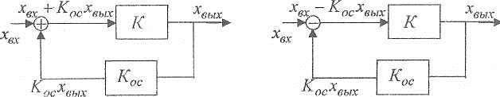
а) б)
Рис. 3.1. Структурні схеми систем зі зворотнім зв’язком:
а) позитивним; б) негативним

К, К_{зв} _{(ос)} – передавальні коефіцієнти ланок

У системах регулювання за відхиленням регулюючий вплив вводиться при відхиленні регульованого параметра від заданого значення незалежного від виду збурень та місця їх виникнення. Щодо цього такі системи універсальні, але вони мають недолік: дія системи починається лише за наявності відхилення регульованого параметра, отже, забезпечити точну підтримку його на заданому значенні неможливо. Системи, що працюють за цими принципами, є замкнутими системами автоматичного регулювання з негативним зворотним зв’язком.
Прикладом САР за відхиленням може бути автоматична система регулювання температури в пастеризаційно-охолоджувальних установках типу ОПУ (рис.3.2). Температура продукту, що виходить із секції пастеризації1, вимірюється термометром Т. При відхиленні її від заданого значення регулюючий пристрій РП за допомогою робочого органу РО відповідно змінює подачу пари в інжектор 2, в результаті змінюється температура гарячої води, що подається в секцію пастеризації, чим забезпечується необхідна температура пастеризації продукту
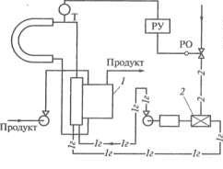
Рис.3.2. Схема САР за відхиленням:
1 – секція пастеризації; 2 – інжектор

Контрольні питання

1. Який розділ автоматизації вивчає стан САР?
2. Який принцип регулювання використовується в САР, якщо вплив на об’єкт вводиться при відхиленні параметра, що регулюється?
3. Функціональна залежність між вхідним і вихідним сигналом в режимі, що встановився, встановлюється в ході якого розрахунку?
4. Види статичних показників.
5. Окремий елемент САР.
6. Що називається зворотнім зв’язком?
7. Види зворотного зв’язку

